**مدیریت تخفیف‌ها و تعریف تخفیف یکبارمصرف در ریلاین:**

**ابزارهای افزایش فروش دوره‌های آموزشی**

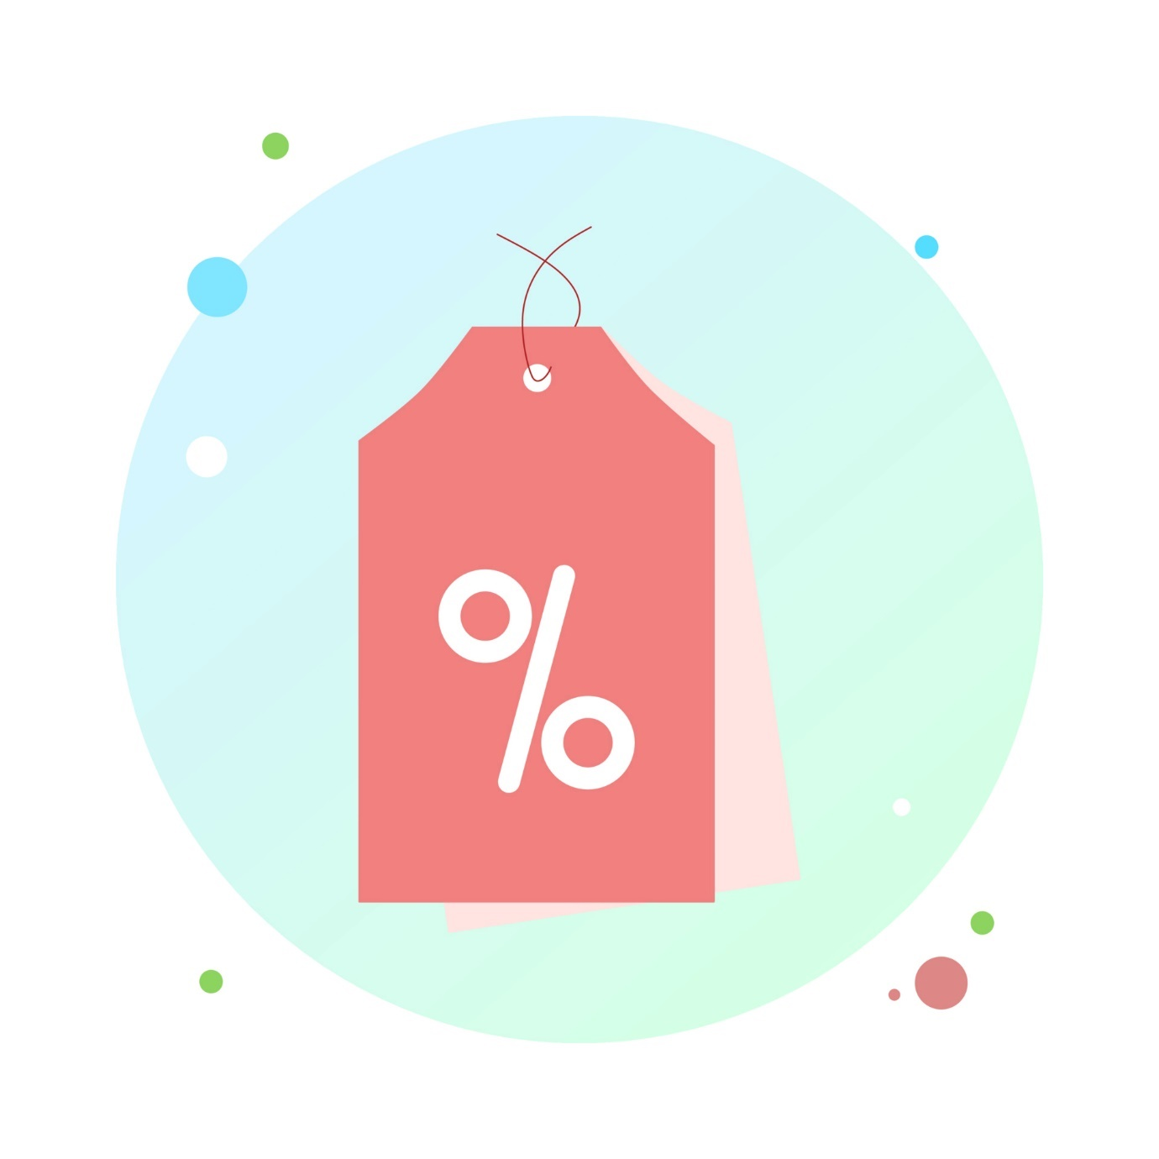

در فروش دوره‌های آموزشی، استفاده از )تخفیف دوره( می‌تواند به یک ابزار قدرتمند برای جذب مشتریان جدید و افزایش فروش تبدیل شود. یکی از قابلیت‌های کاربردی در سیستم‌های فروش مانند )ریلاین(، امکان تعریف)تخفیف یکبارمصرف( است که به شما کمک می‌کند تا استراتژی‌های بازاریابی خود را هوشمندانه‌تر اجرا کنید. در این مقاله، به بررسی نحوه مدیریت تخفیف‌ها و تعریف تخفیف یکبارمصرف در ریلاین می‌پردازیم و تأثیر آن بر افزایش فروش دوره‌های آموزشی را تحلیل می‌کنیم.

**چرا تخفیف دوره مهم است؟**

تخفیف‌ها یکی از مؤثرترین روش‌ها برای ترغیب کاربران به خرید هستند، به‌ویژه در حوزه آموزش آنلاین که رقابت شدیدی بین ارائه‌دهندگان وجود دارد. برخی از مزایای استفاده از)تخفیف دوره( عبارتند از:

- افزایش نرخ تبدیل کاربران به خریداران

- جذب مشتریان جدیداز طریق پیشنهادهای ویژه

- کاهش انصراف از سبد خرید با ایجاد انگیزه مالی

- تبدیل مخاطبان به مشتریان وفادار با تجربه اولین خرید موفق

**تخفیف یکبارمصرف در ریلاین چیست؟**

تخفیف یکبارمصرف: نوعی کد تخفیف است که فقط برای یک بار استفاده می‌شود و پس از مصرف، غیرفعال می‌شود.

این ویژگی در ریلاین به شما امکان می‌دهد تا:

- کمپین‌های هدفمند برای کاربران خاص طراحی کنید.

- از سوءاستفاده جلوگیری کنید، زیرا هر کد تنها یک بار قابل استفاده است.

- مشتریان ویژه را با پیشنهادهای انحصاری تشویق به خرید کنید.

**نحوه تعریف تخفیف یکبارمصرف در ریلاین**

برای ایجاد یک تخفیف دوره یکبارمصرف در ریلاین، مراحل زیر را دنبال کنید:

۱. ورود به سامانه ریلاین

۲. ورود به پنل کاربری

در بالای صفحه سمت چپ وارد پنل کاربری شوید.

۳. وارد قسمت فروشگاه شوید.

۴. ابتدا بر روی تخفبف کلیک نمایید و گزینه آیتم جدید را انتخاب کنید.

5.در پنجره باز شده اطلاعات خواسته شده را جهت اعمال تخفیف وارد نمایید.درصورتی که تصمیم دارید چندین مرتبه از این کد استفاده شود در فیلد **تعداد**،عدد مورد نظر خود را وارد کنید.

در صورتی که کاربر تنها مجاز به یک بار استفاده از کد تخفیف است،گزینه **محدودیت یکبار استفاده برای کاربر** را فعال نمایید.

6.پس از اطمینان از صحت اطلاعات وارد شده گزینه ذخیره تغییرات را بزنید.

7.کد را در اختیارکاربران قرار دهید.

**استراتژی‌های هوشمندانه برای استفاده از تخفیف مخصوص فقط یک دوره**

تخفیف‌های دوره‌های آموزشی، یکی از مؤثرترین ابزارهای بازاریابی برای افزایش فروش و جذب مشتریان جدید است. اما وقتی این تخفیف فقط روی یک دوره خاص اعمال شود، نیاز به استراتژی دقیق‌تری دارد تا بیشترین بازدهی را داشته باشد.

۱. ورود به سامانه ریلاین

۲. ورود به پنل کاربر

در بالای صفحه سمت چپ وارد پنل کاربری شوید.

۳. وارد قسمت فروشگاه شوید.

۴. ابتدا بر روی تخفبف کلیک نمایید و گزینه آیتم جدید را انتخاب کنید.

5.در پنجره باز شده اطلاعات خواسته شده را جهت اعمال تخفیف وارد نمایید.در صورتی که می خواهید تخفیف مورد نظر فقط برای یک دوره مخصوص باشد شناسه دوره مورد نظر را در فیلد **شناسه دوره** وارد کنید.

6.پس از اطمینان از صحت اطلاعات وارد شده گزینه ذخیره تغییرات را بزنید. کد را در اختیارکاربران قرار دهید.

استفاده از تخفیف دوره به‌ویژه تخفیف یکبارمصرف در ریلاین، یک روش هوشمندانه برای افزایش فروش دوره‌های آموزشی است. با مدیریت صحیح و اجرای کمپین‌های هدفمند، می‌توانید نرخ تبدیل را بهبود بخشید و درآمد خود را به‌صورت پایدار رشد دهید. اگر به دنبال جذب بیشتر مشتری و افزایش فروش هستید، حتماً از این ابزار قدرتمند استفاده کنید.